ประกาศยกเลิกมาตรการป้องกันการแพร่ระบาดแบบเข้มงวดเฉพาะจุด และ “ระยะเวลาใช้มาตรการป้องกันการระบาดซ้ำ”
ประกาศวันศุกร์ที่ 4 มี.ค. 2022
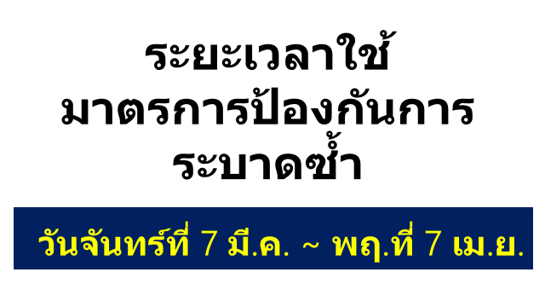
วันที่ 4 มี.ค. รัฐบาลกลางมีมติให้ยกเลิกการใช้ ”มาตรการควบคุมการแพร่ระบาดแบบเข้มงวดเฉพาะจุด” ซึ่งประกาศใช้ในสิบสามจังหวัดจนถึงวันที่ 6 มี.ค. แต่ไม่ได้หมายความว่าการระบาดของโรคได้สิ้นสุดลงแล้ว จังหวัดฟูกูโอกะจึงกำหนด “ระยะเวลาใช้มาตรการป้องกันการระบาดซ้ำ” เป็นเวลาหนึ่งเดือน ตั้งแต่วันจันทร์ที่ 7 มี.ค. ถึงวันพฤหัสบดีที่ 7 เม.ย. เพื่อป้องกันไม่ให้เกิดการแพร่ระบาดไปในวงกว้างอย่างต่อเนื่อง โดยจะดำเนินมาตรการป้องกันการแพร่ระบาดขั้นพื้นฐานอย่างรัดกุม เสริมศักยภาพด้านการสาธารณสุข และเร่งฉีดวัคซีนอย่างสุดความสามารถต่อไป

【ขอความร่วมมือประชาชนในจังหวัด】
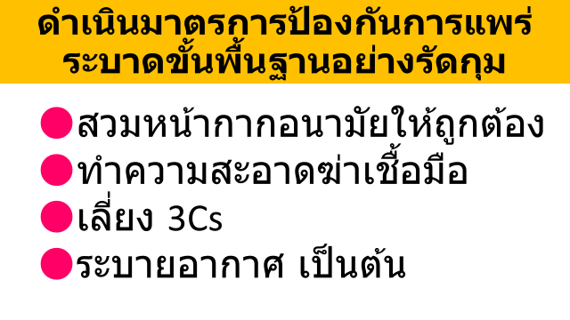
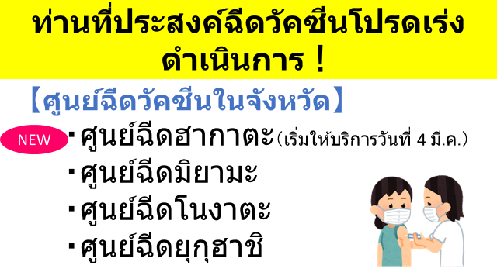
การฉีดวัคซีนกระตุ้นเข็มสามช่วยป้องกันการติดเชื้อ อาการเจ็บป่วย และป้องกันไม่ให้อาการหนักได้แม้ในการติดเชื้อสายพันธุ์โอไมครอน ตั้งแต่วันที่ 4 มี.ค. เป็นต้นไป จะเริ่มให้บริการศูนย์ฉีดวัคซีนของจังหวัดคือศูนย์ฉีดฮากาตะ ซึ่งเป็นแห่งที่สี่（TKP GARDEN CITY PREMIUM หน้าสถานีรถไฟฮากาตะ） เชิญทุกท่านเข้ารับบริการได้
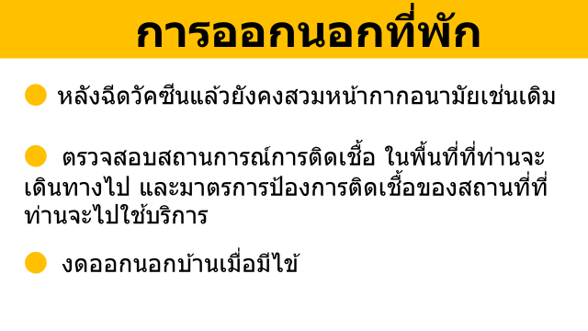
เมื่อการออกนอกบ้าน ขอให้ทำความสะอาดฆ่าเชื้อมือและตรวจวัดอุณหภูมิร่างกายในสถานที่ปลายทางทุกครั้ง และขอให้ระมัดระวังเป็นพิเศษในการใกล้ชิดกับผู้สูงอายุและผู้ที่มีโรคประจำตัว
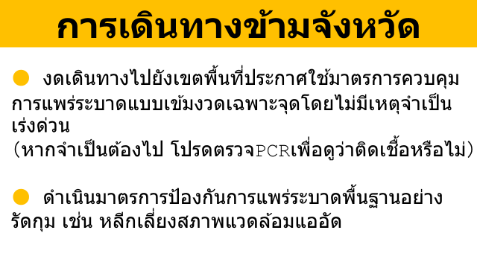
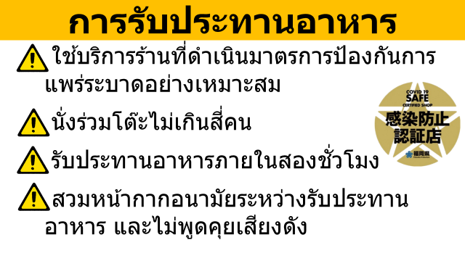
“ร้านผ่านการรับรองการป้องกันการแพร่ระบาด” ซึ่งปฏิบัติตามข้อกำหนด 40 ข้อ มีอยู่ประมาณ 19,500 แห่งในจังหวัดฟูกูโอกะ การรับประทานอาหารสังสรรค์เป็นเวลานานจะทำให้เกิดบรรยากาศครื้นเครง ระวังตัวน้อยลง และเผลอส่งเสียงดังได้ง่าย ดังนั้นแม้จะเป็นการกินเลี้ยงสังสรรค์กันในที่พักส่วนบุคคลก็ขอให้ใช้เวลาไม่เกินสองชั่วโมง
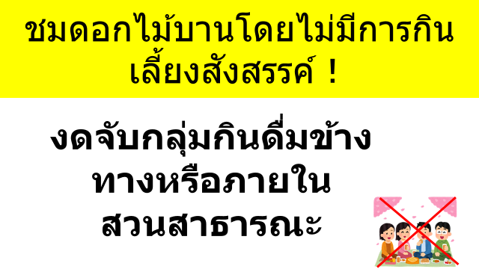
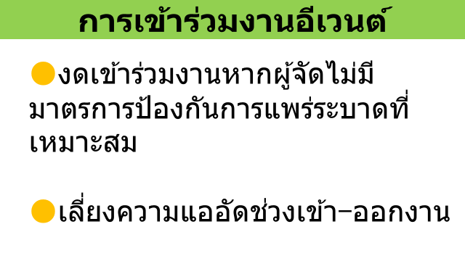
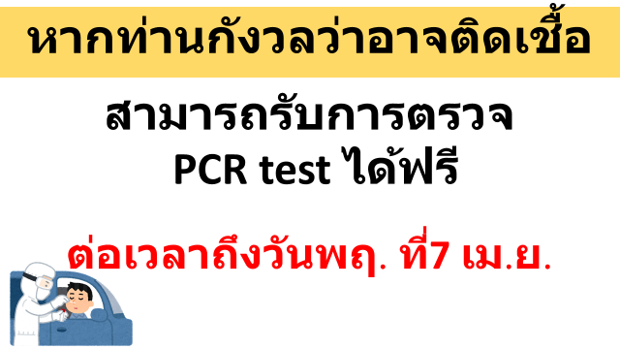

【ขอความร่วมมือร้านอาหาร】
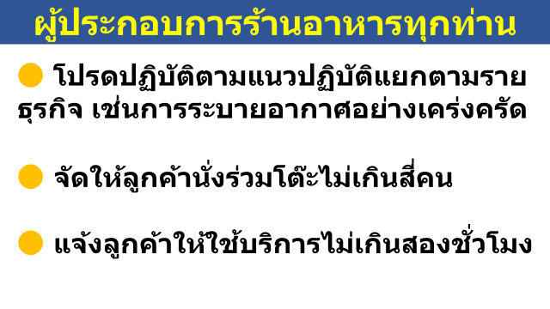
ยกเลิกขอความร่วมมือร้านอาหารให้ลดเวลาทำการตั้งแต่วันที่ 6 มี.ค. นอกจากนี้ร้านที่ผ่านการรับรองป้องกันการแพร่ระบาด โปรดรักษามาตรฐานเดิมที่ได้รับการรับรองเอาไว้ด้วย
ทั้งนี้ ร้านที่ผ่านการรับรอง หากเป็นร้านที่ใช้ระบบแพกเกจวัคซีนและการตรวจเชื้อ หากผู้ใช้บริการสามารถยืนยันผลตรวจเป็นลบจากการตรวจ PCR สามารถใช้บริการได้มากกว่าห้าคน
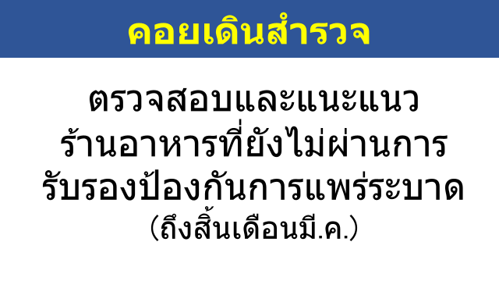
ร้านที่ยังไม่ผ่านการรับรองขอให้เร่งดำเนินการเพื่อให้ได้รับการรับรอง

【การแก้ปัญหาของจังหวัด】
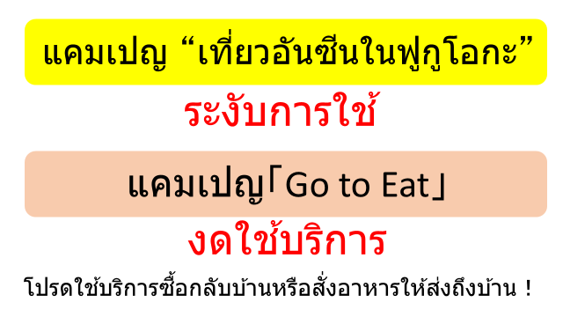
งดใช้บริการแคมเปญส่งเสริมการท่องเที่ยว “ทริปอันซีนในฟูกูโอกะ” ต่อเนื่องตลอด “ช่วงป้องกันการระบาดซ้ำ” ไปจนถึงวันที่ 7 เม.ย.

